Statystyka Warszawy Nr 7/2019

W lipcu 2019 r. oddano do użytkowania o 38,4% mniej mieszkań niż przed rokiem

W lipcu 2019 r. przeciętne zatrudnienie w sektorze przedsiębiorstw było o 1,9% wyższe w stosunku do poprzedniego roku. Liczba bezrobotnych zarejestrowanych była niższa od notowanej przed miesiącem i przed rokiem. Przeciętne miesięczne wynagrodzenie brutto w sektorze przedsiębiorstw wzrosło w skali roku o 5,4%. W stosunku do lipca 2018 r. odnotowano wzrost produkcji sprzedanej przemysłu oraz produkcji sprzedanej budownictwa. Zarówno sprzedaż detaliczna, jak i hurtowa były wyższe niż przed rokiem. W lipcu br. oddano do użytkowania mniej mieszkań niż rok wcześniej.

 116,8

Dynamika produkcji sprzedanej budownictwa r/r

Przeciętne zatrudnienie

Przeciętne zatrudnienie   
w sektorze przedsiębiorstw   
w lipcu 2019 r. było o 1,9% wyższe niż przed rokiem

Przeciętne zatrudnienie w sektorze przedsiębiorstw w lipcu 2019 r. wyniosło 1083,8 tys. osób   
i było o 4,4 tys. osób, tj. o 0,4% wyższe niż w czerwcu 2019 r. oraz o 20,6 tys. osób, tj. o 1,9% wyższe niż w lipcu 2018 r.

W porównaniu z czerwcem 2019 r. wzrost przeciętnego zatrudnienia odnotowano w sekcjach: administrowanie i działalność wspierająca (o 2,0%), zakwaterowanie i gastronomia (o 1,7%), informacja i komunikacja (o 1,0%), przemysł (o 0,3%), działalność związana z kulturą, rozrywką   
i rekreacją oraz transport i gospodarka magazynowa (po 0,2%), działalność profesjonalna, naukowa i techniczna (o 0,1%).

Natomiast spadek przeciętnego zatrudnienia wystąpił w sekcjach: budownictwo (o 0,7%), handel; naprawa pojazdów samochodowych oraz obsługa rynku nieruchomości (po 0,1%).

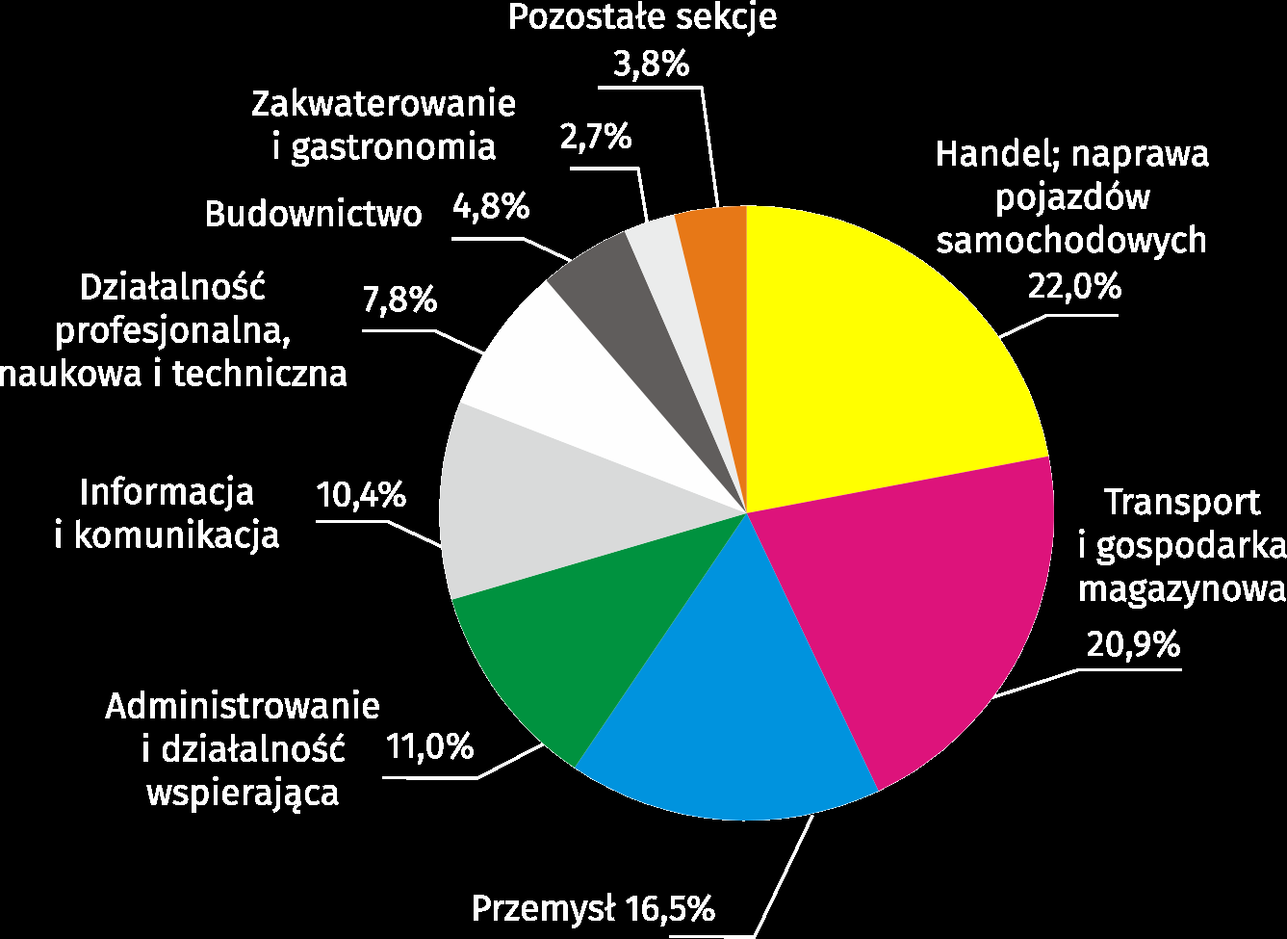Wykres 1. Struktura przeciętnego zatrudnienia według sekcji PKD w lipcu 2019 r.

W stosunku do lipca 2018 r. wzrost przeciętnego zatrudnienia odnotowano w sekcjach: działalność związana z kulturą, rozrywką i rekreacją (o 10,6%), obsługa rynku nieruchomości   
(o 7,7%), działalność profesjonalna, naukowa i techniczna (o 6,6%), handel; naprawa pojazdów samochodowych (o 4,1%), transport i gospodarka magazynowa (o 3,7%),   
informacja i komunikacja (o 1,2%).

Spadek przeciętnego zatrudnienia wystąpił w sekcjach: przemysł (o 2,1%), zakwaterowanie   
i gastronomia (o 1,4%), budownictwo oraz administrowanie i działalność wspierająca   
(po 1,1%).

Bezrobocie rejestrowane

W końcu lipca 2019 r. liczba zarejestrowanych bezrobotnych osób była o 17,2% mniejsza niż przed rokiem,   
a stopa bezrobocia ukształtowała się na poziomie 1,4%

W końcu lipca 2019 r. liczba zarejestrowanych bezrobotnych wyniosła 18490 osób i była   
o 73 osoby, tj. o 0,4% mniejsza niż w końcu czerwca 2019 r. oraz o 3834 osoby, tj. o 17,2% mniejsza niż w analogicznym okresie 2018 r.

Liczba zarejestrowanych bezrobotnych kobiet wyniosła 9326, co stanowiło 50,4% ogółu bezrobotnych (przed miesiącem 49,8%, a przed rokiem 51,3%) i 14,0% bezrobotnych kobiet w województwie mazowieckim. W stosunku do czerwca 2019 r. liczba bezrobotnych kobiet zwiększyła się o 89 osób, tj. o 1,0%, a w stosunku do lipca 2018 r. zmniejszyła się o 2122 osoby,   
tj. o 18,5%.

Stopa bezrobocia rejestrowanego wynosiła 1,4% (tak jak przed miesiącem, a przed rokiem 1,7%), średnia w województwie mazowieckim kształtowała się na poziomie 4,5% (tak jak przed miesiącem, a przed rokiem 5,0%), natomiast w kraju na poziomie 5,2% (przed miesiącem 5,3%, a przed rokiem 5,8%).

W lipcu 2019 r. w urzędach pracy zarejestrowano 2997 osób bezrobotnych (2389 w czerwcu 2019 r., a 2965 w lipcu 2018 r.). Bezrobotni zarejestrowani stanowili 19,3% ogółu zarejestrowanych bezrobotnych w województwie.

Liczba osób rejestrujących się po raz pierwszy wyniosła 866 (przed miesiącem 651), co stanowiło 28,9% ogółu bezrobotnych, którzy zarejestrowali się w lipcu 2019 r. oraz 25,7% zarejestrowanych po raz pierwszy w województwie. Udział osób zwolnionych z przyczyn dotyczących   
zakładu pracy wśród bezrobotnych zarejestrowanych w lipcu 2019 r. wyniósł 2,6%   
(w województwie mazowieckim 3,9%), przed miesiącem 3,2%, a przed rokiem 1,9%.

W lipcu 2019 r. liczba wyrejestrowanych bezrobotnych osób była o 10,6% mniejsza niż przed rokiem

W lipcu 2019 r. z ewidencji bezrobotnych wyrejestrowano 3070 osób (2750 w czerwcu  
2019 r., a 3433 w lipcu 2018 r.), co stanowiło 18,5% wyrejestrowanych z ewidencji bezrobotnych w województwie mazowieckim. Spośród wyrejestrowanych bezrobotnych 1354 osoby podjęły pracę. Ponadto 1028 osób utraciło status bezrobotnego w wyniku niepotwierdzenia gotowości do podjęcia pracy. Przyczyną skreślenia z ewidencji było również dobrowolne zrezygnowanie ze statusu bezrobotnego, rozpoczęcie szkolenia lub stażu, nabycie uprawnień do zasiłku lub świadczenia przedemerytalnego, nabycie praw emerytalnych lub rentowych i inne.

Prawa do zasiłku nie posiadało 15295 osób, tj. 82,7% ogółu zarejestrowanych bezrobotnych (przed rokiem 18840 osób, tj. 84,4%). Natomiast 3195 bezrobotnych posiadało prawo do zasiłku.

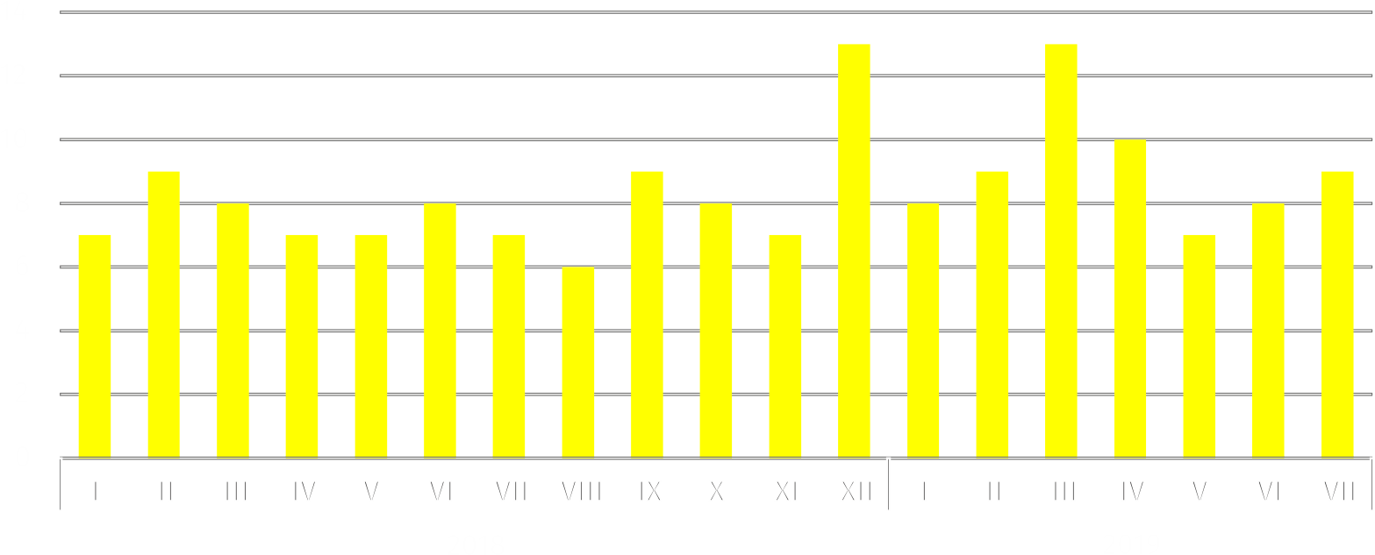**Wykres 2. Liczba bezrobotnych na 1 ofertę pracy (stan w końcu miesiąca)**

W lipcu 2019 r. do urzędów pracy zgłoszono 3678 ofert pracy, co stanowiło 27,1% ofert pracy   
w województwie mazowieckim i w końcu tego miesiąca urzędy dysponowały ofertami pracy dla 1952 osób. Na jedną ofertę pracy przypadało w końcu lipca 2019 r. 9 osób (przed miesiącem 8, a przed rokiem 7), w województwie mazowieckim 14 osób (przed miesiącem 13, a przed rokiem 12) zarejestrowanych jako bezrobotne.

W lipcu 2019 r. zgłoszono   
o 24,2% mniej ofert pracy niż przed rokiem

Wynagrodzenia

Przeciętne miesięczne wynagrodzenie brutto w sektorze przedsiębiorstw w lipcu 2019 r. wyniosło 6393,10 zł i było o 5,4% wyższe niż w lipcu 2018 r.

Przeciętne miesięczne wynagrodzenie brutto w sektorze przedsiębiorstw w lipcu 2019 r. wyniosło 6393,10 zł i było o 0,4% niższe w stosunku do poprzedniego miesiąca i o 5,4% wyższe niż   
w analogicznym okresie 2018 r.

W porównaniu z czerwcem 2019 r. spadek przeciętnego wynagrodzenia brutto wystąpił w sekcjach: budownictwo (o 3,9%), handel; naprawa pojazdów samochodowych (o 2,7%), informacja i komunikacja (o 1,2%), transport i gospodarka magazynowa (o 0,8%), przemysł (o 0,2%).

Natomiast wzrost przeciętnego wynagrodzenia brutto odnotowano w sekcjach: działalność związana z kulturą, rozrywką i rekreacją (o 18,0%), zakwaterowanie i gastronomia (o 7,0%), administrowanie i działalność wspierająca (o 3,5%), obsługa rynku nieruchomości (o 2,7%), działalność profesjonalna, naukowa i techniczna (o 1,8%).

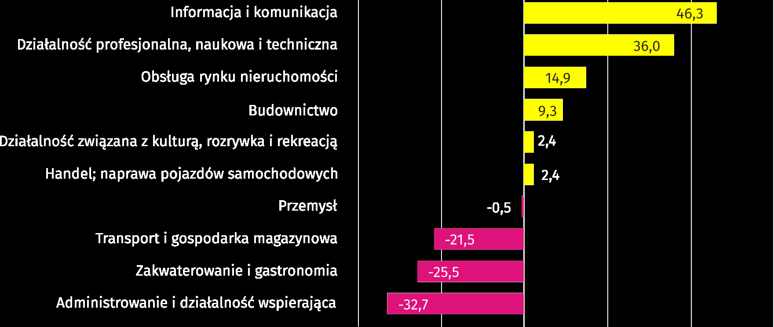Wykres 3. Odchylenia względne (w %) przeciętnych miesięcznych wynagrodzeń brutto w wybranych   
sekcjach od średniego wynagrodzenia w sektorze przedsiębiorstw w lipcu 2019 r.

W stosunku do lipca 2018 r. wzrost przeciętnego wynagrodzenia brutto odnotowano   
w sekcjach: administrowanie i działalność wspierająca (o 13,8%), zakwaterowanie i gastronomia (o 7,4%), transport i gospodarka magazynowa (o 6,4%), przemysł (o 5,3%), informacja   
i komunikacja (o 5,0%), działalność związana z kulturą, rozrywką i rekreacją (o 4,1%), działalność profesjonalna, naukowa i techniczna (o 3,7%), handel; naprawa pojazdów samochodowych oraz obsługa rynku nieruchomości (po 3,5%), budownictwo (o 1,1%).

Przemysł

Produkcja sprzedana w przetwórstwie przemysłowym   
(w cenach stałych) w lipcu 2019 r. była o 7,7% większa niż przed rokiem

Produkcja sprzedana przemysłu w lipcu 2019 r. wyniosła (w cenach bieżących) 10051,2 mln zł   
i była (w cenach stałych) większa w stosunku do analogicznego miesiąca 2018 r. o 5,8%. W stosunku do lipca 2018 r. odnotowano wzrost produkcji sprzedanej w przetwórstwie przemysłowym   
o 7,7%.

W okresie styczeń–lipiec 2019 r. produkcja sprzedana przemysłu wyniosła 75337,8 mln zł (w cenach bieżących) i była (w cenach stałych) wyższa o 5,4% od osiągniętej w analogicznym okresie 2018 r. W przetwórstwie przemysłowym odnotowano wzrost produkcji o 7,9%.

Wśród działów zaliczanych do przetwórstwa przemysłowego wzrost sprzedaży wystąpił m.in.   
w: produkcji komputerów, wyrobów elektronicznych i optycznych (o 43,4%), produkcji maszyn i urządzeń (o 27,5%), produkcji chemikaliów i wyrobów chemicznych (o 24,2%), produkcji pozostałego sprzętu transportowego (o 23,2%), produkcji napojów (o 17,8%), poligrafii i reprodukcji zapisanych nośników informacji (o 16,9%), produkcji artykułów spożywczych (o 12,5%), produkcji wyrobów z gumy i tworzyw sztucznych (o 11,2%).

Spadek sprzedaży odnotowano m.in. w: pozostałej produkcji wyrobów (o 37,8%), produkcji koksu i produktów rafinacji ropy naftowej (o 33,4%), produkcji wyrobów z drewna, korka, słomy i wikliny (o 19,0%), produkcji mebli (o 11,4%), produkcji pojazdów samochodowych, przyczep i naczep (o 9,6%), produkcji skór i wyrobów skórzanych (o 7,9%), produkcji wyrobów farmaceutycznych (o 7,3%), produkcji papieru i wyrobów z papieru (o 6,5%), produkcji odzieży (o 5,0%).

Wydajność pracy w przemyśle, mierzona wartością produkcji sprzedanej na 1 zatrudnionego, w okresie styczeń–lipiec 2019 r. wyniosła 422,0 tys. zł (w cenach bieżących) i była – licząc   
w cenach stałych – o 7,8% wyższa niż przed rokiem.

Budownictwo

Produkcja sprzedana budownictwa w lipcu 2019 r. wyniosła (w cenach bieżących) 5019,8   
mln zł i w stosunku do czerwca 2019 r. była większa o 6,7%, a w stosunku do analogicznego okresu ubiegłego roku wzrosła o 16,8%.

W okresie styczeń–lipiec 2019 r. produkcja sprzedana budownictwa osiągnęła wartość   
30333,6 mln zł, tj. o 16,7% większą niż w analogicznym okresie 2018 r.

Produkcja budowlano-montażowa (w cenach bieżących) w lipcu 2019 r. była o 3,5% większa niż przed rokiem

Produkcja budowlano-montażowa w lipcu 2019 r. ukształtowała się na poziomie 1424,3 mln zł   
(w cenach bieżących) i stanowiła 28,4% produkcji sprzedanej budownictwa. W stosunku do poprzedniego miesiąca produkcja budowlano-montażowa zwiększyła się o 13,2%, a w porównaniu z lipcem 2018 r. była wyższa o 3,5%.

W okresie styczeń–lipiec 2019 r. produkcja budowlano-montażowa ukształtowała się na poziomie 7670,5 mln zł i stanowiła 25,3% produkcji sprzedanej budownictwa (przed rokiem 28,1%).   
W porównaniu z analogicznym okresem ubiegłego roku produkcja budowlano-montażowa była większa o 4,9%.

Wzrost produkcji w stosunku do analogicznego okresu 2018 r. wystąpił w jednostkach zajmujących się budową obiektów inżynierii lądowej i wodnej (o 19,8%). Natomiast spadek produkcji odnotowano w podmiotach zajmujących się budową budynków (o 8,7%) oraz w przedsiębiorstwach wykonujących roboty budowlane specjalistyczne (o 5,7%).

Wydajność pracy, mierzona produkcją na 1 zatrudnionego w budownictwie, w lipcu 2019 r. wyniosła 96,1 tys. zł i była o 7,4% wyższa niż przed miesiącem i o 18,1% wyższa niż w lipcu 2018 r.

Handel

Sprzedaż detaliczna (w cenach bieżących) zrealizowana przez przedsiębiorstwa handlowe i niehandlowe w lipcu 2019 r. była o 6,6% większa niż w lipcu 2018 r.

Sprzedaż detaliczna zrealizowana przez przedsiębiorstwa handlowe i niehandlowe w lipcu 2019 r. (w cenach bieżących) była o 0,1% mniejsza niż w czerwcu 2019 r. oraz o 6,6% wyższa   
w odniesieniu do lipca 2018 r.

W porównaniu z czerwcem 2019 r. mniejsza była m.in.: pozostała sprzedaż detaliczna w niewyspecjalizowanych sklepach (o 21,9%), sprzedaż tekstyliów, odzieży, obuwia (o 11,3%), pojazdów samochodowych, motocykli, części (o 7,2%).

Natomiast większa była m.in. pozostała sprzedaż (o 10,7%), sprzedaż mebli, RTV, AGD (o 4,2%), prasy, książek, pozostała sprzedaż w wyspecjalizowanych sklepach (o 2,8%), sprzedaż detaliczna prowadzona przez domy sprzedaży wysyłkowej (o 1,6%), żywności, napojów i wyrobów tytoniowych (o 1,4%).

W stosunku do lipca 2018 r. większa była m.in. sprzedaż w grupach: „sprzedaż detaliczna prowadzona przez domy sprzedaży wysyłkowej” (o 54,9%), „meble, RTV, AGD” (o 17,4%), „pozostała sprzedaż detaliczna w niewyspecjalizowanych sklepach” (o 10,7%). Wzrosła również sprzedaż: żywności, napojów i wyrobów tytoniowych (o 7,8%), tekstyliów, odzieży, obuwia   
(o 7,4%), farmaceutyków, kosmetyków, sprzętu ortopedycznego (o 6,4%), prasy, książek, pozostała sprzedaż w wyspecjalizowanych sklepach (o 6,1%).

Natomiast zmniejszyła się sprzedaż paliw stałych, ciekłych i gazowych (o 7,0%).

W okresie styczeń–lipiec 2019 r. w porównaniu z analogicznym okresem 2018 r. sprzedaż detaliczna zwiększyła się o 8,4%.

Sprzedaż hurtowa (w cenach bieżących) w przedsiębiorstwach handlowych była   
o 10,2% wyższa niż przed rokiem

Sprzedaż hurtowa w przedsiębiorstwach handlowych w lipcu 2019 r. (w cenach bieżących) była   
o 1,3% większa w stosunku do poprzedniego miesiąca oraz o 10,2% wyższa w odniesieniu do   
lipca 2018 r., a w przedsiębiorstwach hurtowych była odpowiednio wyższa o 4,7% i 6,6%.

W okresie styczeń–lipiec 2019 r. jednostki handlowe zrealizowały sprzedaż hurtową   
o 9,1% większą niż przed rokiem, natomiast przedsiębiorstwa hurtowe o 6,3% wyższą.

**Budownictwo mieszkaniowe[1]**

Według wstępnych danych, w Warszawie w lipcu 2019 r. przekazano do użytkowania 1756 mieszkań, tj. o 38,4% mniej niż przed rokiem.

W okresie styczeń–lipiec 2019 r. oddano do użytkowania 11282 mieszkania (o 11,9% mniej niż   
w analogicznym okresie 2018 r.), a w województwie mazowieckim 22834 mieszkań, tj. o 3,1% więcej niż w okresie styczeń–lipiec 2018 r. Spadek liczby oddanych mieszkań odnotowano w budownictwie przeznaczonym na sprzedaż lub wynajem z 12454 do 10506 mieszkań, tj. o 15,6% mniej. Natomiast wzrost wystąpił w budownictwie indywidualnym z 350 do 411 mieszkań,   
tj. o 17,4% więcej. Ponadto w okresie styczeń–lipiec 2019 r. oddano do użytkowania 347 mieszkań w budownictwie spółdzielczym oraz 18 mieszkań w budownictwie zakładowym.

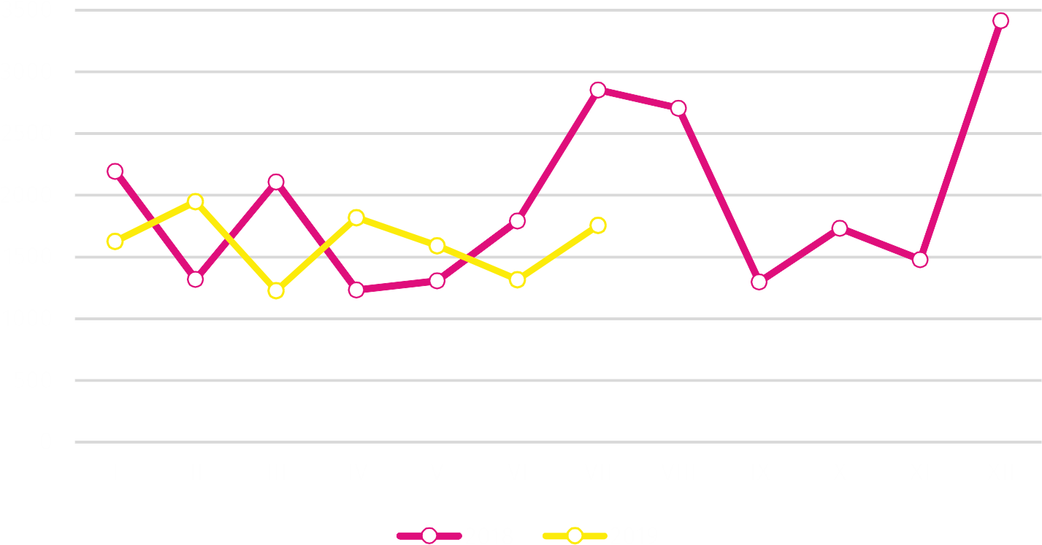Wykres 4. Mieszkania oddane do użytkowania

W okresie styczeń–lipiec   
2019 r. rozpoczęto budowę   
12240 mieszkań, tj. o 14,9% mniej niż w analogicznym okresie poprzedniego roku

W okresie styczeń–lipiec 2019 r. rozpoczęto budowę 12240 mieszkań (o 14,9% mniej niż w analogicznym okresie 2018 r.), z czego: 11592 w budownictwie realizowanym na sprzedaż lub wynajem, 351 w budownictwie indywidualnym, 215 w budownictwie społecznym czynszowym, 82   
w budownictwie spółdzielczym.

W okresie styczeń–lipiec 2019 r. liczba mieszkań, na budowę których wydano pozwolenia lub dla których dokonano zgłoszenia z projektem budowlanym wyniosła 12081 (o 15,9% mniej niż w analogicznym okresie 2018 r.), w tym 368 mieszkań w budynkach realizowanych przez inwestorów indywidualnych.

Przeciętna powierzchnia mieszkania oddanego do użytkowania w okresie styczeń–lipiec   
2019 r. wyniosła 61,2 m2 i zwiększyła się w stosunku do analogicznego okresu 2018 r. o 0,5 m2. W budownictwie indywidualnym przeciętna powierzchnia użytkowa mieszkania wyniosła — 177,0 m2 (o 22,1 m2 mniej niż w analogicznym okresie 2018 r.), w budownictwie przeznaczonym na sprzedaż lub wynajem — 56,8 m2 (tak samo jak rok wcześniej), w budownictwie spółdzielczym — 57,7 m2,w budownictwie zakładowym — 34,1 m2.

|  |  |
| --- | --- |
| Opracowanie merytoryczne:  **Mazowiecki Ośrodek Badań Regionalnych**  **Urząd Statystyczny w Warszawie**  **Małgorzata Bieńkowska**  **Joanna Podolska** Tel: 22 464 21 96, 22 464 20 96**e-mail:** [**m.bienkowska@stat.gov.pl**](mailto:m.bienkowska@stat.gov.pl)**e-mail:** [**j.podolska@stat.gov.pl**](mailto:j.podolska@stat.gov.pl) | Rozpowszechnianie: **Centrum Informacji Statystycznej** **Marcin Kałuski**Tel: 22 464 20 91**e-mail:** [**m.kaluski@stat.gov.pl**](mailto:m.kaluski@stat.gov.pl) |

|  |  |  |
| --- | --- | --- |
|  |  |  |
| **Obsługa mediów**  **tel.:** 22 464 20 91  **e-mail:** [**m.kaluski@stat.gov.pl**](mailto:m.kaluski@stat.gov.pl) |  |  |
| C:\Moje dokumenty\Publikacje\Sygnalne\Statystyka Warszawy\Kontrast\www.pngC:\Moje dokumenty\Publikacje\Sygnalne\Statystyka Warszawy\Kontrast\twitter.png | [warszawa.stat.gov.pl](https://warszawa.stat.gov.pl/)  @[Warszawa](https://twitter.com/Warszawa_STAT)_STAT |
|  |  |
|  |  |



**Powiązane opracowania**

[Komunikaty i biuletyny](https://warszawa.stat.gov.pl/opracowania-biezace/komunikaty-i-biuletyny/)

**Temat dostępny w bazach danych**

[Bank Danych Lokalnych → Rynek pracy](https://bdl.stat.gov.pl/BDL/dane/podgrup/temat)

**Ważniejsze pojęcia dostępne w słowniku**

[Bezrobotni zarejestrowani](https://stat.gov.pl/metainformacje/slownik-pojec/pojecia-stosowane-w-statystyce-publicznej/2958,pojecie.html)

[Stopa bezrobocia rejestrowanego](https://stat.gov.pl/metainformacje/slownik-pojec/pojecia-stosowane-w-statystyce-publicznej/2390,pojecie.html)

[Przeciętne zatrudnienie](https://stat.gov.pl/metainformacje/slownik-pojec/pojecia-stosowane-w-statystyce-publicznej/376,pojecie.html)

[Przeciętne miesięczne wynagrodzenie brutto](https://stat.gov.pl/metainformacje/slownik-pojec/pojecia-stosowane-w-statystyce-publicznej/693,pojecie.html)

[Mieszkania oddane do użytkowania](https://stat.gov.pl/metainformacje/slownik-pojec/pojecia-stosowane-w-statystyce-publicznej/201,pojecie.html)

[Wskaźnik rentowności obrotu brutto](https://stat.gov.pl/metainformacje/slownik-pojec/pojecia-stosowane-w-statystyce-publicznej/587,pojecie.html)

[Wskaźnik rentowności obrotu netto](https://stat.gov.pl/metainformacje/slownik-pojec/pojecia-stosowane-w-statystyce-publicznej/588,pojecie.html)

1. Dane meldunkowe – mogą ulec zmianie po opracowaniu sprawozdań kwartalnych.